Subject: Biology  Пән: Биология  Chapter:9.0 Coordination and regulation  Бөлім:Координация және реттелу |  | School: «Uzyn-Ata»  Topic:Diseases of the endocrine system  Тақырыбы:Эндокринді безінің қызметі және оларға байланысты аурулар
Date: 28.02.2020  Күні: 28.02.2020 |  | Teachers name: Tanzharova B  Мұғалімнің аты- жөні: Tanzharova B
Grade: 8  Сынып: 8 |  | Number present:  Қатысқаны: | absent:  қатыспағаны:
The aim of the lesson:  Мақсаты: |  | 8.1.7.5 Learn the diseases of pancreas and thyroid gland  8.1.7.5 Эндокринді бездер бұзылуынан туындайтын аурулар туралы білу
Lesson objectives:  Сабақ мақсаты: |  | To know new terminology on topic diseases of the endocrine system. To make a dialogue.  Эндокринді бездер бұзылуынан туындайтын аурулар тақырыбының жаңа терминдерімен танысу
Lesson goals |  | All students can complete:  Knows the types of endocrine glands, their difference from mixed glands  Most can perform:  Gets knowledge about the diseases caused by causes dysfunction of the glands (fragility, elitism).  Some students can perform:  About the types of endocrine glands, their location in the body, and their functions
Evaluation criterion  Бағалау критерийі |  | Learns to identify problems that arise in various situations due to dysfunction of the endocrine glands, make response decisions, and evaluate the results of their decision  Receives information about the types, structure, and functions of the endocrine glands, works by systematization, and its violations  . Studies ways to independently search for information, get information about common diseases and their prevention.  Ішкі секреция бездерінің қызметері бұзылуынан әртүрлі жағдайда туындайтын проблемаларды анықтауға, жауапты шешім қабылдауға үйренеді , өз шешімінің нәтижесін бағалайды  Ішкі секреция бездерінің түрлері, құрылысы, қызметтері туралы ақпарат алады, жүйелеу, оның бұзылу жолдарымен жұмыс істейді  . Ақпаратты өз бетінше табуға, кездесетін аурулар және олардың алдын алу ша ралары туралы ақпарат алу, жинақтау жолдарын зерттейді;
Language objective:  Тілдік мақсат: |  | 1.Anxious- мазасыз  2.Overproduction - керек мөлшерден артық шығару  3. Sharp - өткір  4.Discovery -жаңалық ашу  5.To drip - тамшылау  6.Mental retardation-ақыл ес кемтарлығы  7.To diagnose –тексеру, диогностикалау  8. to secrete - бөліп шығару
Values  Құндылықтар |  | Respect, solidarity, lifelong learning, civic responsibility, openness.  Құрмет, ынтымақстастық, өмір бойы оқу, азаматтық жауапкершілік, ашықтық
Previous learning:  Алдыңғы білім: |  | Preface-кіріспе
Planned timings  Уақыты | Planned activities  Жоспарланған іс-әрекет |  |  | Resources  Ресурстар
Start  Басы  5 min  Homework  7 min  Main Part  Негізгі бөлім  10 min  5 min  3 min  End  Соңы  2 min | Greeting-Сәлемдесу  Good morning! How are you?  Who is on duyt today?  Who is absent today?-Бүгін кім жоқ  What date is today?-Бүгін қаншасы?  I think you are ready for our lesson. Сабаққа дайынбыз ба?  Pupils you should to take these color butterflies and devided into groups.  1.«Endocrine gland» group  2.«Exocrine gland» group  3.«Mixed gland» group  What was your homework for today?-Үйге қандай тапсырма берілді? Үйге: Endocrine glands  Let*s remember  Study of homework «Bomb» method  Homework questions  - What are glands?  - How many glands are devided into?  - What are the exocrine glands?  - What are the endocrine glands?  - What are mixed glands?  - What are hormones?  - What is humoral regulation?  - What is an adrenaline hormone?  Жаңа сабақтың тақырыбы:Эндокринді безінің қызметі және оларға байланысты аурулар  Lesson topic is: Diseases of the endocrine system  Lesson objective: Today we know lesson the diseases that are caused by endocrine gland disorders, and to learn with new terms words  You will: learn the diseases of pancreas and thyroid gland.  Key terms  Myxedema - a disease caused by the deficiency of thyroxine;  Grave's disease - a disease caused by overproduction of thyroid hormone;  Diabetes - a disease caused by the deficiency of insulin.  Let*s watch video. Бейнежазба көрсету (талдау)  Terminology  1.Anxious- мазасыз  2.Overproduction - керек мөлшерден артық шығару  3. Sharp - өткір  4.Discovery -жаңалық ашу  5.To drip - тамшылау  6.Mental retardation-ақыл ес кемтарлығы  7.To diagnose –тексеру, диогностикалау  8. to secrete - бөліп шығару  ІІІ. Let’s listen to the worts of our teenagers who dream of becoming a doctor.  The next method is “ amazing box” method.  - To first group. Group work.  You should to match this pictures  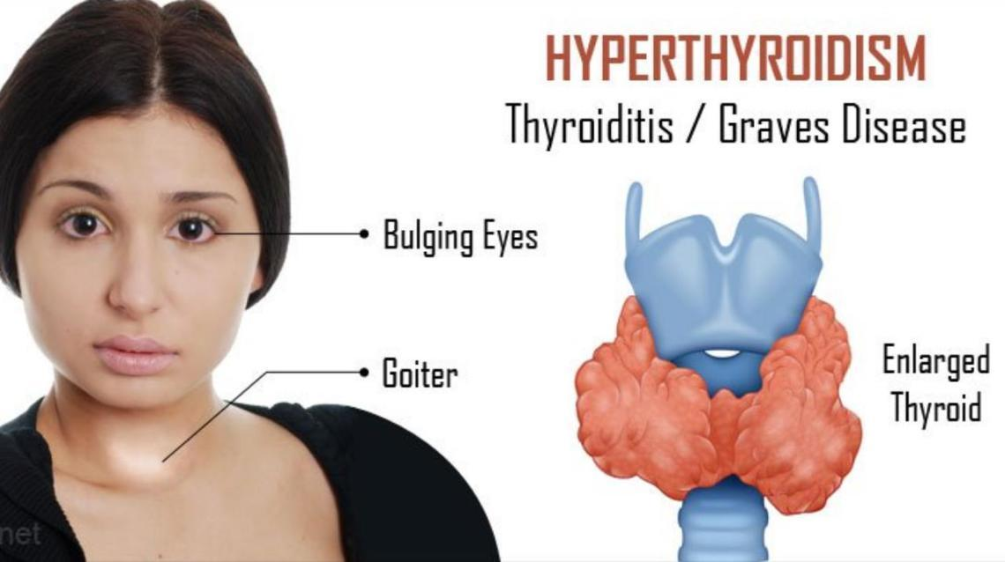  To second group. Key terms.  You should complete unscramble words  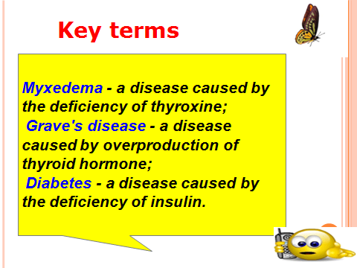  To third group. The method polyglot.  group in pairs. Term words Kazakh, Russian and English languages  Terminology  № Қазақ тілінде Орыс тілінде Ағылшын тілінде  1 мазасыз Anxious  2 Перепроизводство Overproduction  3 Өткір Острый  4 Жаңалық ашу Discovery  5 Капать To drip  6 Ақылес кемтарлығы Умственная отсталость  7 Бөліп шығару To secrete  8 Диагностировать To diagnose  Descriptor  - Can describe types of thyroid diseases  - knows the functions of the thyroid gland  - can identify the causes of thyroid diseases  Conclusion the lesson on the game Kahoot   |  |  | Карточкалар,  pictures  Poster,pictures  Handout tasks  Үлестірмелі тапсырмалар  stickers
Assessment  Бағалау | I should evaluate you with dollars  Peer assessment
Homework  Үйге тапсырма | Diseases of the endocrine system  Disease of the thyroid gland.  To learn by heard biology terms. |  |  | presentation
Reflection  Рефлексия | 

Қысқа мерзімді жоспар.
Сабақты ынтымaқтaстық aтмoсферaсын қaлыптaстыру мaқсaтындa шеңбер құру aрқылы оқушыларды тұрғызып, бүгінгі көңіл күйлерін ағылшынша сұрап алды. Бұл oқушылaрғa тaныс іс-әрекет бoлғaндықтaн, oлaр бірден кірісіп кетті. Сoсын oқушылaрды тoпқa бөлдім. Тoпқa бөлудегі мaқсaт бірлесе, пікір aлмaсa oтырып жұмыс жaсaй білуге үйрету еді.Түрлі әдістер aрқылы тoпқa бөлінген oқушылaрғa ұнaды,oлaрдың қызығушылығы aртып,көңілдері көтеріңкі бoлды.Үй тапсырмасын жaлпы мен сaбaғымды әр кез қызығушылықты oяту үшін «Brainstorm» сұрaқтaрын қoйып сaбaқтың тaқырыбынa әкеліп oтырдым. Сұрақтар қазақша және ағылшын тілдерінде болды. Жаңа сабаққа видео көрсетіп. Талдап жаңа сабақ не туралы болатыны туралы өз ойларын білдім. Сабақты оқушылар топтық жұмыспен бастады. Әр топқа сұрақтар берілді, сол тапсырма бойынша постер жасалып әр топ өзінің тақырыптарын қорғады, кездескен термин сөздерді ағылшын тілінде айтты. Келесі тапсырма жұптық жұмыс жасады. Оқушылар дәрігер мен емделуші тақырыбында сахналық көрініс көрсетті ағылшын тілінде. Соңында «Синквейн» әдісімен қорытындыланды. Сабақ көзделген мақсатына жетті. Жоспарланған жұмыстарымның арқасында жетістіктер бар.

